Лимфатическая система
Лимфатическая система - сеть капилляров, сосудов и узлов, по которым в организме передвигается лимфа, которая течет только по направлению к венам.
Рис. 1
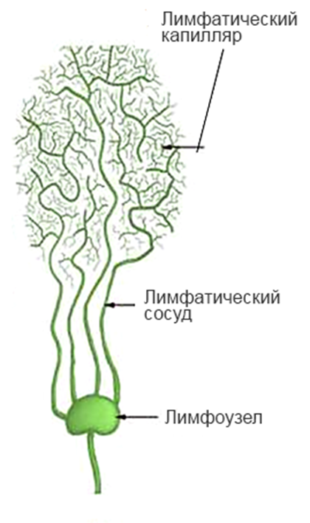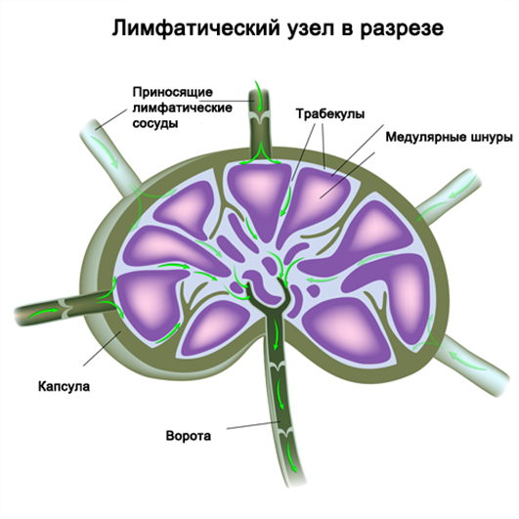
Рис. 2
Выносящие лимфатические сосуды
Выносящие лимфатические сосуды

Рис.3. Схема лимфатической системы

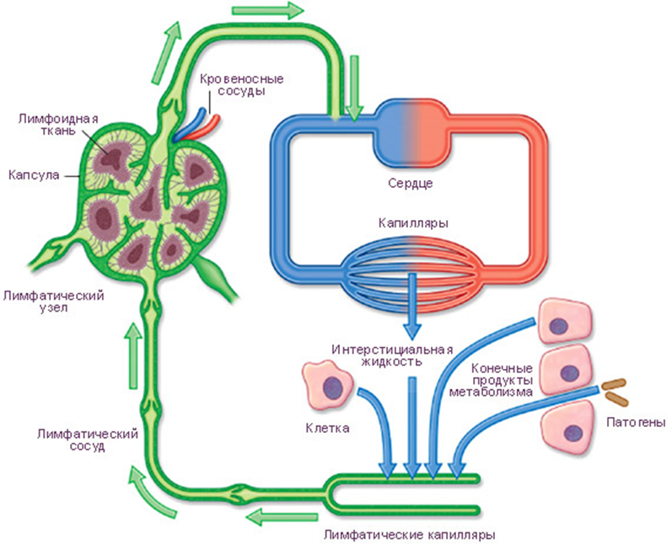
Бактерии
Тканевая жидкость

Схема. Движение лимфы в организме человека

Тканевая жидкость с продуктами жизнедеятельности

начинается: Лимфатические капилляры
(слепо начинаются между клетками тканей, их нет в головном мозге, спинном мозге, хрящах и костном мозге)

Лимфатические сосуды
(имеют:
- мышечные «манжетки» - спиралевидные образования, сокращения которых способствуют перемещению лимфы;
- клапаны (полулунные), которые расположены между «манжетками» - препятствующие обратному току лимфы;
по ходу лимфатических сосудов располагаются лимфатические узлы : снаружи покрыты капсулами, от которых внутрь узла отходят перегородки, между которыми находятся лейкоциты, участвующие в очищении лимфы от чужеродных объектов;)

заканчивается: Правый и Грудной лимфатические протоки
(крупные лимфатические сосуды)

Верхняя полая вена
(большого круга кровообращения)

Значение лимфатической системы:
1) Защищает от чужеродных объектов;
2) Обеспечивает оттока жидкости от органов;
3) Возвращает из тканевой жидкости в кровь воды, белков, жиров и минеральных веществ;
4) Участвует в обмене веществ (глицерина и жирных кислот).

